口述人：李贵庭（男，1933年出生，湖北省随州市殷店镇钓鱼台村村民）
采访人：章梦奇（女，1987年出生，草场地工作站驻站）
采访时间：2011年12月，2012年1月
采访地点：钓鱼台村，李贵庭家中
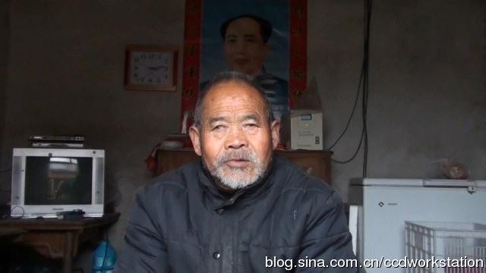
采访笔记：

李贵庭爷爷和我爷爷同岁，却身体非常健康，也许和他经常吃都豆腐有关。李爷爷家里是个小型的豆腐作坊，也是唯一家在村子里做买卖的。我经常听人说去“端豆腐”，就是说去他家买新鲜豆腐了。

李爷爷健谈是我没有想到的，因为一进门，他看见我的摄像机脸色就变得谨慎。他的儿子放下手里的黄豆缸，走到我面前问我干什么，毫不客气的样子。我大伯给他解释说我是自村人，他才缓和下来。我告诉来采访的缘由，他却说自己父亲最笨，不会说。但一旁站着的李爷爷听说要采访，却热情请我进屋。就这样，采访开始。他的故事一串连一串。

口述正文：

土改以前
田是集体的嘛。最早的时候，那50年的那个时候，那田还是地主老财的。从50年、51年我们这儿才土改。解放了没土改，（后来）才土改。土改的话呢，就是打倒恶霸地主。把那个该枪毙的枪毙，该坐牢的坐牢。把他们压下去了，老百姓才翻了身。不把他们压下去的话呢，那老百姓老实。过去国民党领导的话呢，那黑暗统治，那时候狠。
那个时候我们造孽，我们是要饭出生，么事（什么）都没得。跟着那地主老财办长田（当长工），他供你吃供你喝。过一年的话，赶到那个田，没得水的，长不起来庄稼的，把（给）到你嘛，把（给）个亩把（一亩多）田你，要你种到。一年四季到他的数。
不像那样嚷（弄）的话，你就出去要饭。那个时候要饭的多。我这腿上，要饭，狗子咬上扯那么远，没咬死的。那时候我们是个小娃，那过去造孽，过去我的全家要饭。妈也要饭，老人家也要饭，奶奶也要饭。无田无收，么事都没得。那是过去， 那是土改以前，过去国民党的领导。

土改以后自种自吃
土改以后的变化就大。土了改，就把田地就分了。一个人是两亩半田，五斗田，分一间房子。就把地主老财的东西，五大财产，就全部收了。收到话呢，赶（找）那个最穷的，把东西就把（给）了他。箱子、柜子、缸，不论么事都收。泥巴、绳索、耕牛，全部分到这个穷人。
你有田地了嘛，那个时候生活解决了，就有吃了，你个人种的田。一个人是两亩半田，那就够吃了啊。你自种自吃。
把他们（地主老财）打倒了，就仗（撑）穷人的腰嘛，共产党就杖（撑）穷人的腰。那个时候才翻了身。

成立互助组
51年土改，52年复查，又复查一道，怕有漏网的。53年就成立互助组。互助组的话呢，要那个贫农的入组。这个中农户要入的话呢，就要个人写申请，写报告，要求就入互助组。到54年冬里，就入初级社。入初级社的话就成了集体。那就按工分……按互助组的工分吃饭了，凭分吃饭。
做活在一路（起）做，吃饭呢，各吃各的饭。劳力多的呢，就付你钱多一点。劳力少的呢，就分的钱少一点。这个需要拿钱出来的，劳力多的要进钱的话呢，就分……你像，（假如）你是贫农，你的耕农多，按拿谷，一个人一亩田是九块五。把这全除去完了，你还有多的钱？这个钱呢，我该拿钱出来的话呢，就把钱拿出来给到你。就朝（像）那么平下（平均）来分。
到55年那个时候，就成立人民公社。56年那个时候呢就是粮食统购统销，国家统购统销。那个粮食有的不平衡的，有的收（成）的多，有的收得少，国家就收到一堆。粮食该卖多几多（钱），就卖给国家。

